Первые работы по программе капремонта домов в Москве начнутся в августе с замены лифтов
10.07.2015
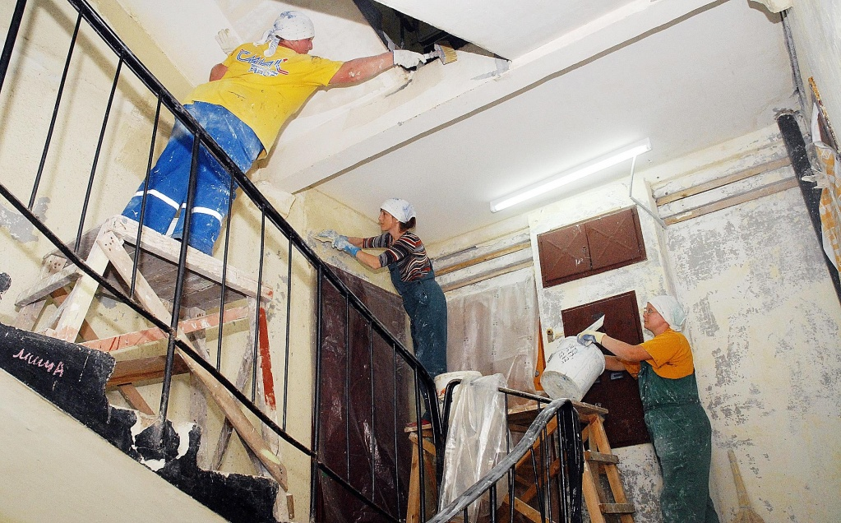
Первые работы по программе капитального ремонта многоквартирных домов в Москве начнутся в августе с замены лифтов. Более 2,5 тысяч новых подъемных устройств установят во всех округах столицы. Об этом сообщили агентству новостей «Москва» в Фонде капитального ремонта.

«Работы по замене старых лифтов должны начаться уже в августе этого года. Всего будет установлено 2 тыс. 535 лифтов на общую сумму в 5 млрд 107 млн руб.», - отметил собеседник агентства.

Напомним, уже в этом месяце москвичи начнут платить взносы за капитальный ремонт в жилых домах. Они включены в единый платежный документ (ЕПД). Первые квитанции с включенным взносом москвичи уже начали получать. При этом платить взносы будут те, кто выбрал накопление средств на счете Фонда капитального ремонта, и те, кто решил копить самостоятельно на специальном счете в банке.

Отметим, что в первую очередь ремонт пройдет в пятиэтажках, домах довоенной постройки, домах, построенных в 1957-1968 годах. База жилищной инспекции позволит узнать о примерных сроках ремонта того или иного дома в Москве. Согласно базе был сформирован список первоочередных домов, где срок эксплуатации наиболее долгий и основные системы коммуникаций находятся в худшем состоянии. В рамках краткосрочного плана капитального ремонта в Москве в 2015 и 2016 годах будут отремонтированы 1945 домов (общей площадью 9,3 миллиона квадратных метров).

Краткосрочная программа на 2015-2016 годы опубликована на сайте Фонда капитального ремонта многоквартирных домов города Москвы. Любой собственник может проверить, включен ли его дом в программу.

Кроме того, правительство Москвы утвердило региональную программу капитального ремонта домов на 30 лет. В программу включено 31 728 домов.

Адрес страницы: http://chertanovocentr.mos.ru/housing-and-communal-services-and-improvement/capital-repairs-of-apartment-buildings/detail/1998919.html
Управа района Чертаново Центральное города Москвы

